Министерство науки и высшего образования РФ

ФГАОУ ВО Пермский национальный исследовательский  
политехнический университет

Кафедра «Вычислительная математика, механика и биомеханика»

Отчёт по практическому заданию №4  
по дисциплине «Информатика»

Выполнил: студент группы ПМ-23-2б Воронин М.А.

Проверил: ст. пр. каф. ВММБ Ильиных Г.В.

Пермь, 2024

**Задание 1**

* 1. ***Постановка задачи***

Решить, используя надстройку MS Excel Поиск решений.

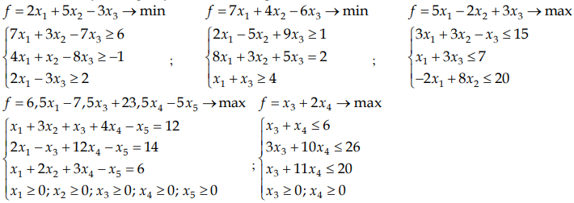

Рис. 1 – Задача № 1

* 1. ***Алгоритм решения***

Для решения используется надстройка Поиск решения в Excel. Составляется таблица, в которой задаются изменяемые ячейки, целевая функция и ограничения.

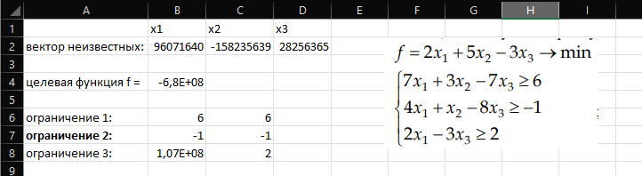

а)

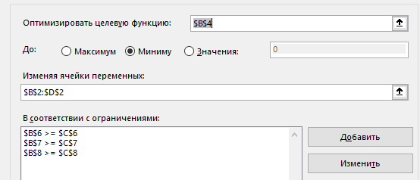

б)

Рис.2 – Алгоритм решения задачи:  
а) Таблица с данными, б) Надстройка Поиск решения

* 1. ***Проверка решений***

Таблица 1 – Проверка решений задания № 1

|  |  |  |
| --- | --- | --- |
|  | Решение Excel | Вид надстройки Поиск решения |
| 1 |  |  |
| 2 |  |  |
| 3 |  |  |
| 4 |  |  |
| 5 |  |  |

**Задание 2**

***2.1 Постановка задачи***

Составить математическую постановку задачи линейного программирования. Решить задачу, используя надстройку MS Excel Поиск решений.

Предприятие располагает ресурсами сырья, рабочей силы и оборудованием, необходимым для производства любого из трех видов товаров 1, 2, 3. Затраты ресурсов на изготовление единицы данного вида товаров; прибыль, получаемая от реализации единицы товара, а также запасы ресурсов указаны в таблице. Определить какой ассортимент товара надо выпускать, чтобы прибыль была максимальной.

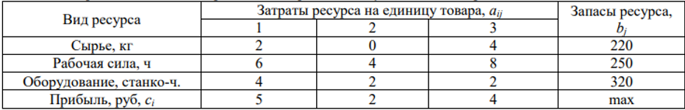

***2.2 Алгоритм решения***

Целевая функция в данной задаче имеет вид: $с_{1}x_{1 }+c_{2}x_{2}+c_{3}x_{3}→max$  
, где $x_{1},x_{2}, x_{3}$– количество i-ого товара. Также была составлена система ограничений:

$$\left\{\begin{aligned}x_{1}≥0, x_{2}≥0, { x}_{3}≥0 \\ a_{11}x_{1}+a_{12}x_{2}+a_{13}x_{3}≤b_{1} \\ a_{21}x_{1}+a_{22}x_{2}+a_{23}x_{3}≤b_{2} \\ a_{31}x_{1}+a_{32}x_{2}+a_{33}x_{3}≤b_{3}\end{aligned}\right.$$

Далее была составлена таблица в Excel с заданными формулами и был применён Поиск решения.

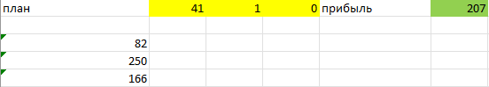

a)

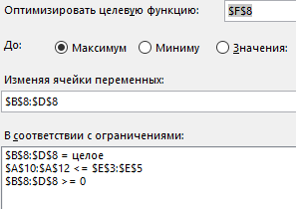

б)

Рис.3 – Решение задания 2:  
а) Таблица с данными, б) Надстройка Поиск решений

***2.3 Проверка решения***

Решение задания имеет вид:

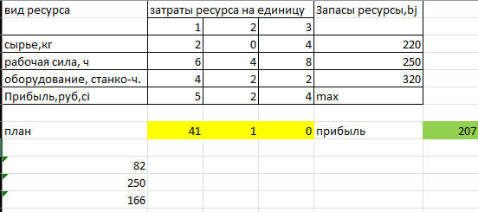

Рис.4 – Решение задания 2